История контрольно-ревизионных органов Тюменской области в лицах

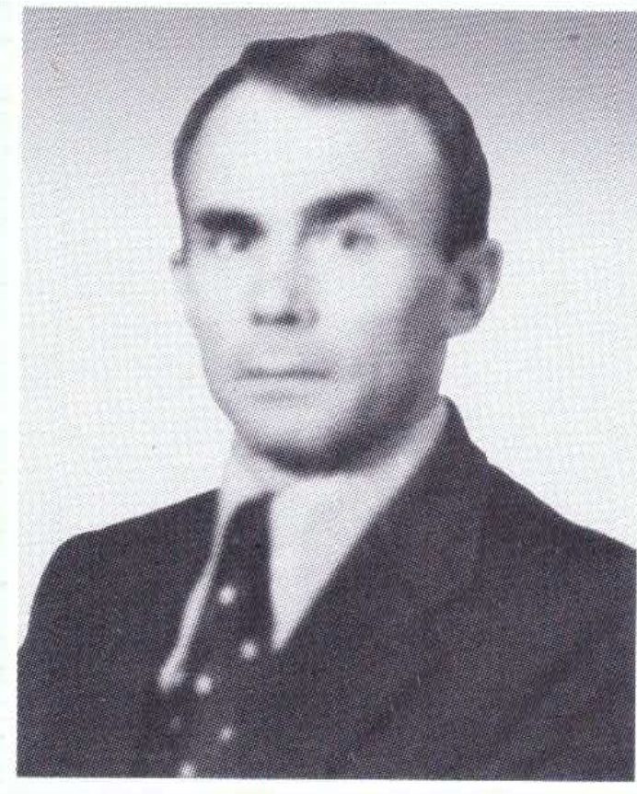
Николаев Евгений Николаевич

На службу в аппарат Главного контролера-ревизора КРУ Минфина РСФСР по Тюменской области поступил в 1959 году. В 1965 году выдвинут на должность старшего контролера-ревизора, а в 1969 году – на должность главного контролера ревизора. В период с 1983 по 1998 годы занимал пост Главного контролера-ревизора КРУ Минфина РФ по Тюменской области.
Период руководства Евгением Николаевичем пришелся на переломный в истории современной России этап – развал Советского Союза, глобальные и многочисленные изменения в структуре органов исполнительной власти, нестабильность законодательной базы. Несмотря на все трудности под руководством Е.Н. Николаева был создан сплоченный коллектив профессионалов, оперативно и грамотно решающих поставленные перед ним задачи.

Бешенцев Юрий Ефстафьевич

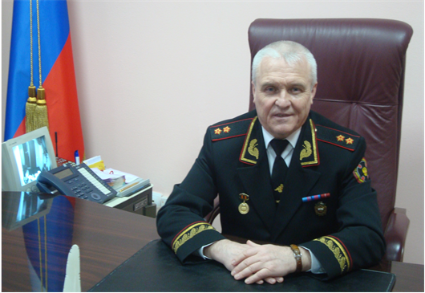

Бешенцев Юрий Ефстафьевич родился 4 декабря 1951 года в г. Тюмени. В 1967 году поступил в Тюменский лесотехнический техникум, который окончил в 1971 году по специальности техник-механик по оборудованию лесозаготовительных предприятий.
В 1981 году Бешенцев Ю.Е. закончил Тюменский государственный университет, специальность «История», квалификация «Историк. Преподаватель истории и обществоведения», а в 1998 г. получил в ТГУ диплом по специальности «Финансы и кредит», квалификация «Экономист».
В 1996 году закончил Тюменский государственный университет, специальность «Юриспруденция», квалификация «Юрист».
В 2004 году Бешенцев Ю.Е. получил ученую степень «кандидат экономических наук» в Тюменском государственном нефтегазовом университете.
Общий стаж работы Юрия Ефстафьевича в финансовых органах Тюменской области составлял более 20 лет. С мая 1998 года он возглавлял КРУ Минфина РФ в Тюменской области.

С августа 2004 года по декабрь 2014 года Бешенцев Ю.Е. возглавлял Территориальное управление Федеральной службы финансово-бюджетного надзора в Тюменской области.
В 2009 году ему присвоен классный чин государственной гражданской службы – Государственный советник РФ 2 класса.
В 2004 году награжден Президентом Российской Федерации медалью ордена «За заслуги перед Отечеством» II степени, а с 2006 года является Почетным экономистом Тюменской области. В 2002 году награжден нагрудным знаком «Отличник финансовой работы». В 2011 году Указом Президента Российской Федерации Бещенцеву Ю.Е. за заслуги в области экономики и финансовой деятельности присвоено Почетное звание «Заслуженный экономист Российской Федерации».
В настоящее время Юрий Ефстафьевич находится на заслуженном отдыхе, однако продолжает вести активный образ жизни, занимается спортом.

Власов Владимир Александрович
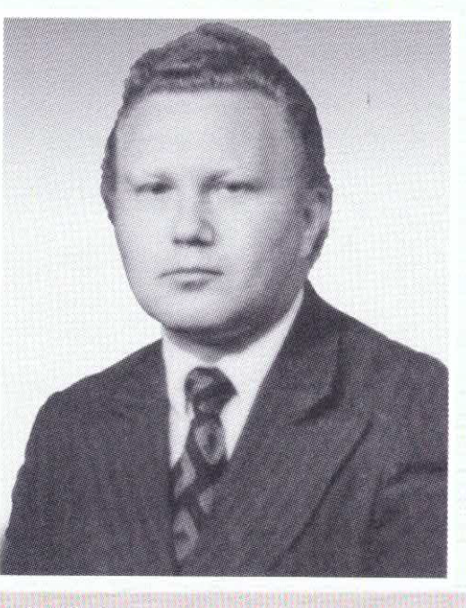
После окончания Ленинградского финансово-экономического института в 1961 году был направлен в распоряжение Оренбургского облфинотдела и принят контролером-ревизором в аппарат Главного контролера-ревизора Минфина РСФСР по Оренбургской области.
В 1964 году был переведен на работу в Тюменскую область, в период до 1999 года занимал различные должности, прошел путь до заместителя Главного контролера-ревизора КРУ по Тюменской области.
После выхода на пенсию в 1999 году, Владимир Александрович продолжал работать в КРУ по Тюменской области на должности инспектора, оказывая огромную помощь и передавая накопленный опыт молодому поколению.

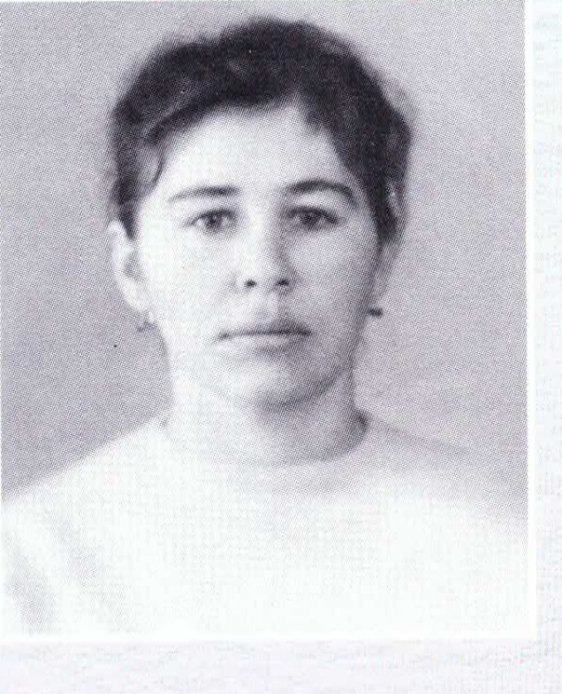
Захарова Валентина Михайловна
Захарова Валентина Михайловна родилась 21 мая 1941 года в селе Троицкое-Татарово Вязниковского района Владимирской области.
В 1958 году Валентина Михайловна окончила Юрьев-Польский финансовый техникум по специальности «государственный бюджет СССР».
Свой трудовой стаж в финансовых органах Захарова В.М. начала с 1960 года в Борском районном финансовом отделе Горьковской области, с 1962 по 1966 год работала в должности контролера-ревизора КРУ Минфина РСФСР по Вязниковскому району Владимирской области, с 1966 года по 1970 год на должностях: инспектора, старшего инспектора бюджета финансового отдела г. Махачкалы. В октябре 1970 года Валентина Михайловна переехала в Тюменскую область и была принята на работу контролером-ревизором КРУ Минфина РСФСР по Заводоуковскому району, в марте 1975 года переведена в областной аппарат Главного контролера-ревизора КРУ Минфина РСФСР по Тюменской области. С января 1979 года Захарова В.М. назначена на должность главного контролера-ревизора КРУ Минфина РСФСР по
г. Тюмени, на которой проработала до выходу на заслуженный отдых в мае 2001 года.
На счету Валентины Михайловны десятки проведенных ревизий и проверок по последующему контролю за использованием бюджетных средств в учреждениях и организациях области и города, сотни тысяч рублей выявленных нарушений. Захарова В.М. много сил и энергии отдела обучению и становлению молодых специалистов в области контрольно-ревизионной деятельности.
Захарова В.М. за многолетний плодотворный труд в финансовой системе награждена Почетной грамотой Министерства финансов РСФСР и ЦК профсоюза, знаком «Отличник финансовой работы», Почетными грамотами финансового управления Тюменского облисполкома и обкома профсоюза работников государственных учреждений.

